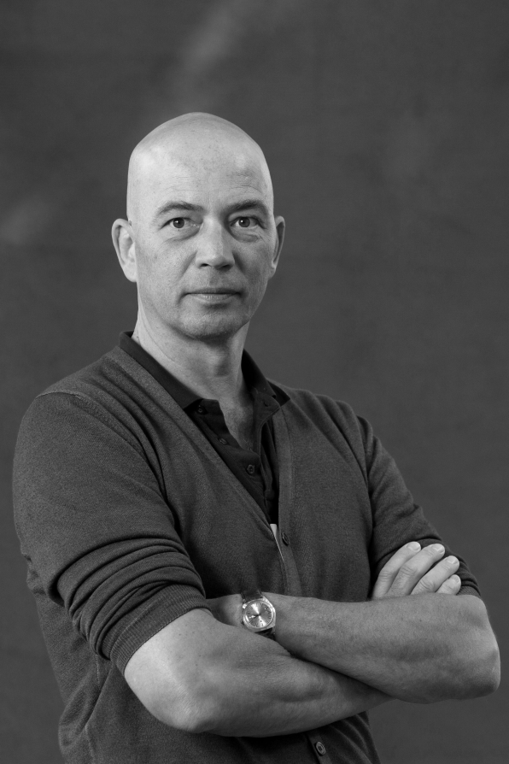 **Titel: Dit zijn de namen  
Schrijver: Tommy Wieringa   
Niveau: 4**

**Tommy Wieringa:**Tommy Wieringa werd in 1976 geboren in Goor (Overijssel). Hij ging in Zutphen naar de Vrije School, en werd op zijn zeventiende wegens onhandelbaarheid van school verwijderd; uiteindelijk heeft hij toch zijn vwo-diploma behaald. Daarna studeerde hij geschiedenis in Groningen en journalistiek in Utrecht.  
Als schrijver brak hij in 2005 echt door met de roman Joe Speedboot. In 2010 schreef hij de tekst voor het Groot Dictee der Nederlandse Taal. Hij presenteerde in 2013 het programma De grens op VPRO-televisie, was te bewonderen op culturele festivals (o.a. Lowlands) en staat afgebeeld op de nieuwe boekenbon. Ook in het buitenland heeft Wieringa succes met zijn boeken.

**Personages:**Said Mirza: Ik vind dit een zeer sympathiek persoon. In het begin van het boek laat hij zien dat hij erg dapper is als hij erop uit gestuurd wordt door zijn familie. Door de hele reis te overleven laat hij zien dat hij sterk is. Tijdens de reis verliest hij ook niet zijn verstand of respect voor andere mensen, zoals de meesten in de groep dat wel doen.  
Pontus Beg: In het begin van het boek had ik geen sympathie voor dit personage, hij heeft veel zelfmedelijden en kan zijn woede niet inhouden, zelfs als het om zijn werk gaat.  
Vitaly: Ik vind dit personage zeer antipathiek, hij is vanaf het begin van het boek al een slecht mens, heeft geen medelijden en maakt gebruik van iedereen, zelfs van de doden.

**Titelverklaring:**“Dit zijn de namen” verwijst naar de Bijbel en in het bijzonder naar de beginpassage van het boek Exodus (Uittocht) Exodus 1 vs. 1 Dit nu zijn de namen der zonen van Israel, die in Egypte gekomen zijn, met Jakob; zij kwamen er in, elk met zijn huis. Het gaat over de groep Joden die 40 jaar door de woestijn hebben gezworven, op zoek naar het beloofde land. In de roman van Wieringa zijn veel parallellen te trekken tussen de vluchtelingen van vroeger en nu. Wat de namen betreft is er nog hert volgende op te merken: in de verhaaldraad van de vluchtelingen worden ze alleen eerst zonder naam aangeduid, maar wanneer ze in deel II met de commissaris spreken krijgen ze allen een naam. Dan krijgt  de titel van de roman in dit deel dus ook een aanvullende betekenis van “dit zijn de namen” van de mensen die op de steppe gezworven hebben.

**Samenvatting:**Pontus Beg is commissaris van politie in Michailopol, een fictieve grensstad in de steppe (Oekraïne?). Als de winter invalt, wordt er een groep uitgeteerde vluchtelingen gesignaleerd in de straten van zijn stad. Niemand weet wie zij zijn, hun spookachtige aanwezigheid veroorzaakt angst en onrust. Als ze uiteindelijk worden opgepakt, wordt in hun bagage het bewijsstuk van een gruwelijke misdaad gevonden. Stukje bij beetje ontrafelt Pontus Beg de toedracht, en daarmee de geschiedenis van hun helletocht.  
De barre reis van de vluchtelingen wordt in het eerste deel beschreven in regelmatige afwisseling met de vertelling over het alledaagse leven van Pontus Beg. Naarmate het verhaal vordert, raakt de zwerftocht van de vluchtelingen en het onderzoek naar hun lotgevallen steeds nauwer verweven met de zoektocht van Pontus Beg naar zijn eigen roots.

**Mijn mening:**Het duurt lang voordat je eenmaal in dit boek zit, er lopen wat verschillende verhaallijnen door elkaar heen. Ik vond het ook zeer moeilijk om geconcentreerd te blijven lezen en ik heb verschillende stukken opnieuw moeten lezen omdat ik er simpelweg gewoon niet uitkwam.